**\*\*\*\*\*\*\*\*Actividades\*\*\*\*\*\*\*\***

**1) Observa las siguientes figuras y escribe la ley o leyes de Newton que se puede aplicar con cada una de ellas.** **(hacer todas)**

Figura 1

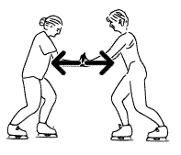

Figura 2

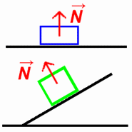

Figura 3



Figura 4



Figura 5

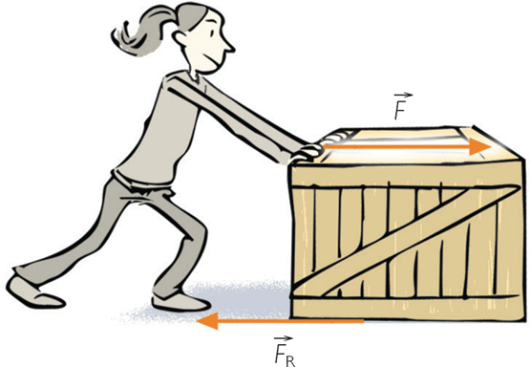

Figura 6

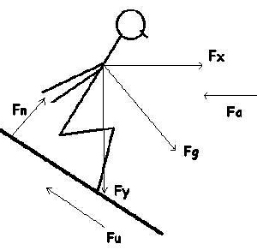

Figura 7

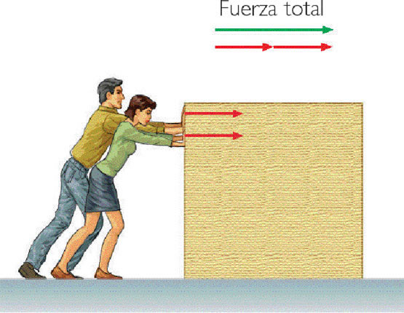

Figura 8

[](http://www.google.com.do/imgres?q=leyes+de+newton+y+ejemplos&hl=es&biw=1024&bih=447&gbv=2&tbm=isch&tbnid=qyxvx06gZRvuUM:&imgrefurl=http://tecnologiacreativa-mario.blogspot.com/2010/04/fuerza.html&docid=Q3kUgdmy4KRv7M&imgurl=http://2.bp.blogspot.com/_BJQQNtCtcTM/S9G6jtmgokI/AAAAAAAAAC8/nW-1eVmxY6I/s320/fuerza1%5B1%5D.jpg&w=320&h=267&ei=k2h7T8LoHMaqgweCn53vAg&zoom=1&iact=hc&vpx=90&vpy=110&dur=9528&hovh=205&hovw=246&tx=99&ty=125&sig=108799111942694374709&page=3&tbnh=124&tbnw=149&start=27&ndsp=17&ved=1t:429,r:11,s:27)

Figura 9

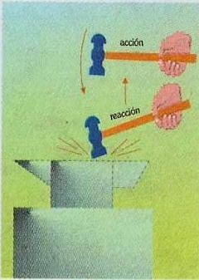

Figura 10

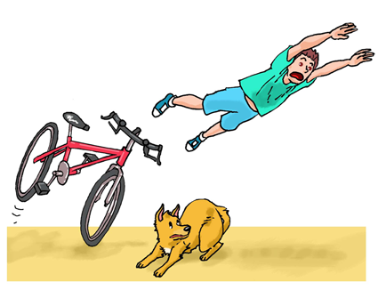

**NOTA: hacer por cada 3 un problema.**

1. Determine la fuerza(Newton) que se le aplica a una partícula de 4000 gr de masa, si se mueve con una aclaración de 5 m/seg2
2. Determine la fuerza(Dinas) que se le aplica a una partícula de 4000 gr de masa, si se mueve con una aclaración de 50 cm/seg2
3. A un cuerpo se le aplica una fuerza de 5000 Dinas, sabiendo que tiene una masa de 8000 gr. Determine su aceleración en cm/seg2
4. A un cuerpo se le aplica una fuerza de 50 Newton, sabiendo que se mueve con una aceleración en de 12 m/seg2. Determine su masa en Kilogramos y en gramos
5. A un cuerpo se le aplica una fuerza de 75 N durante 20 seg. Determine la cantidad de movimiento o Momentum.
6. Un cuerpo pesa 6000 N, se desplaza una velocidad de 30 m/seg, tiempo después aumenta su velocidad a 40 m/seg. Determine la cantidad de movimiento o Momentum.

3) Un cuerpo 40 kg de masa se mueve con una aceleración de 20 M/Seg2, durante un tiempo de 10 seg. Determine la cantidad de movimiento o Momentum.

4) **Determine** la cantidad de movimiento de una partícula de 200 kg de masa, si se mueve con una velocidad de 40 m/seg partiendo de un estado de inercia.

5) **Determine** el momento lineal aplicado a una partícula a la cual se le imprime una fuerza de 100 N durante 10 seg.

6) Determine el peso de un cuerpo en la tierra y en la luna si su masa es de 180 kg.

7) Un cuerpo se le aplica una fuerza de 20 N durante 10 seg. Determine la cantidad de movimiento o Momentum.

8) Un cuerpo 40 kg de masa se mueve con una aceleración de 20 M/Seg2, durante un tiempo de 10 seg. Determine la cantidad de movimiento o Momentum.

9) Un cuerpo tiene una masa de 4 kg. ¿Que fuerza debe aplicársele para comunicarle una aceleración de 8 m/seg²

10) Un hombre tiene una masa de 70kg. En la tierra. ¿Cual es la diferencia de masa en la tierra y en la Luna? ¿Cuál es su diferencia de peso?

11) Un cuerpo de 1200 Kg. Se halla en reposo, al aplicarle una fuerza se desplaza recorriendo 400 m. en 10 seg.¿Qué fuerza se ejerció?

12) La masa de un automóvil es de 1500 kg. ¿Qué fuerza ha tenido que ejerce su motor para aumentar la velocidad de 10km/h a 40 km/h en 8 seg.?

**Nota: Gravedad en la tierra 9.8 m/seg2  ↑ Gravedad en la luna 1.62 m/seg2**